Міністерство освіти і науки України

Чернівецький національний університет імені Юрія Федьковича

факультет Математики та інформатики

Кафедра “Математичного моделювання”

**Звіт**

**з лабораторної роботи №4**

студента 4-го курсу 421 групи

спеціальності “Комп’ютерні науки та управління проєктами”

Резніка В.Р.

Чернівці 2022

**Проектування програмних систем та комплексів**

1. Діаграма класів: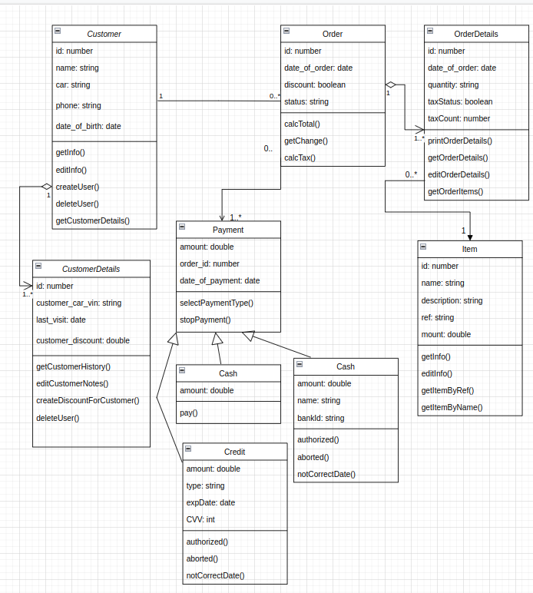

**Патерни:**

1. Патерн VISITOR: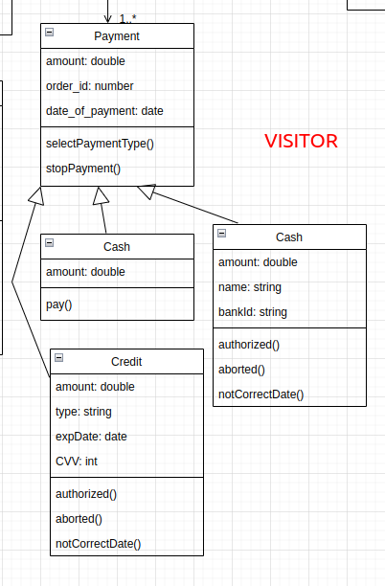

Представляє собою операцію, яка буде виконана над об’єктом групи класів. Дає можливість визначити нову операцію без зміна коду класів. В нашу випадку - це оплата.

1. Патерн STATE:  
   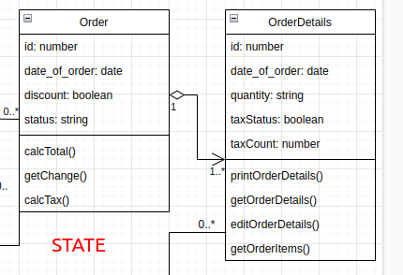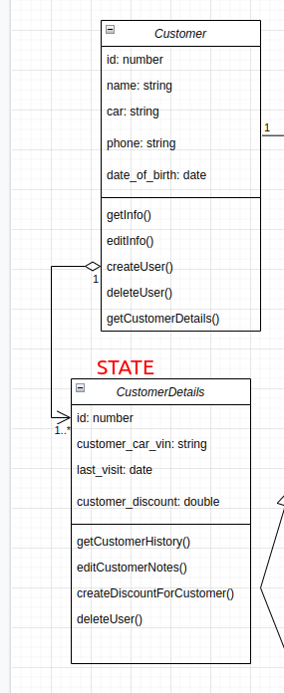  
     
   Дозволяє об’єкту змінювати свою поведінку в залежності від внутрішнього стану. В нашому випадку, Order (замовлення) - змінює свій стан в залежності від зміни OrderDetails (деталі замовлення). Відповідним чином з Customer та CustomerDetails.
2. Патер STRATEGY:  
   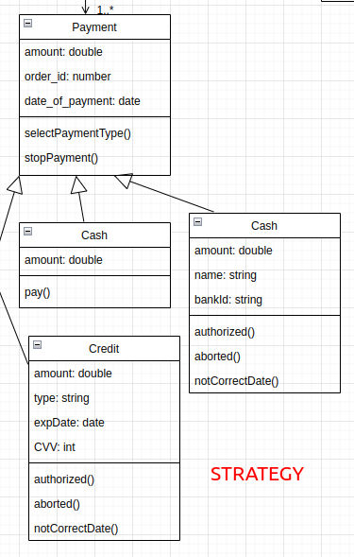  
     
   Визначає групу алгоритмів, інкапсулює їх та робить взаємозамінюючими. В нашому випадку - інкапсулює групу алгоритмів варіантів оплати.

Репозиторій github з усіма UML-діаграмами:  
<https://github.com/reznikkvova/PPS>

Звертаю увагу, що на github додано лише один варіант Sequance діаграми, оскільки я зберіг лише її. Декілька варіантів її використання доступні у відповідному звіті до лабораторної роботи на moodle.